**2020年新工科联盟-Xilinx暑期学校团队项目设计文档**

**设计文稿提交格式**

**(Project Paper Submission Template)**

|  |  |
| --- | --- |
| **作品名称** | 数字识别 |
| **板卡型号** | Sea-s7 |
| **所在班级** | 东南大学电子学院A班 |
| **成员姓名、学号、学校** | 东南大学 韩业畴06017437 |
| **Github链接** | https://github.com/Han-yec/digital_recognition.git |

**第一部分**

设计概述 /Design Introduction

（1.请概括地描述一下你的设计，可包括本设计目的、学习到的知识点、应用方向或者设想的应用场景等；2. 经组内成员讨论后以表格的形式描述项目中各成员在项目中发挥的作用或者贡献百分比；3.作品的展示照片）

本作品实现了通过按键切换状态，用摄像头扫描并识别数字、颜色和形状，令其在显示屏上显示，还可以将背景颜色切换成扫描到的颜色。

从本次项目中我学会了如何使用简便的方法，通过寻找物体特征的方式来分辨同类的物体，也在其他方面有所收获，如：对图像灰度、二值化的预处理到数字、形状及颜色的各种识别算法，以及对一个完整系统的整体逻辑框架的编写该如何进行的认识。

本设计是于当前较为流行的机器视觉方向，若能将这几个识别模块组合起来并提升其性能，那其在生活中也可以有比较广泛的应用场景，例如：车牌识别，号码识别和二维码扫描等方面，这些都运用到了数字、形状及颜色识别这几种方式。

由于本次项目我一个人一组，因此所有活动都是我独自进行的。项目的几个识别模块我参照了自己之前参与过的竞赛的内容，因此虽然只有一个人，但难度并没有想象中那么大。

**作品展示：**

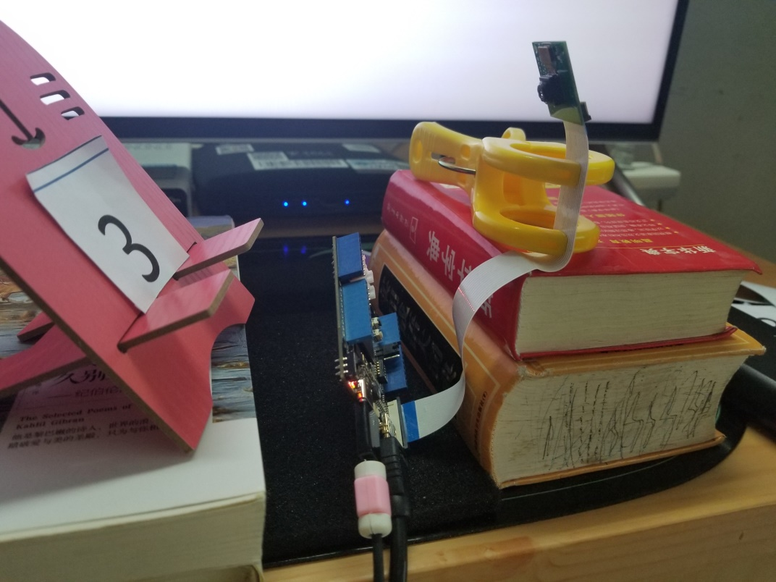

结构图

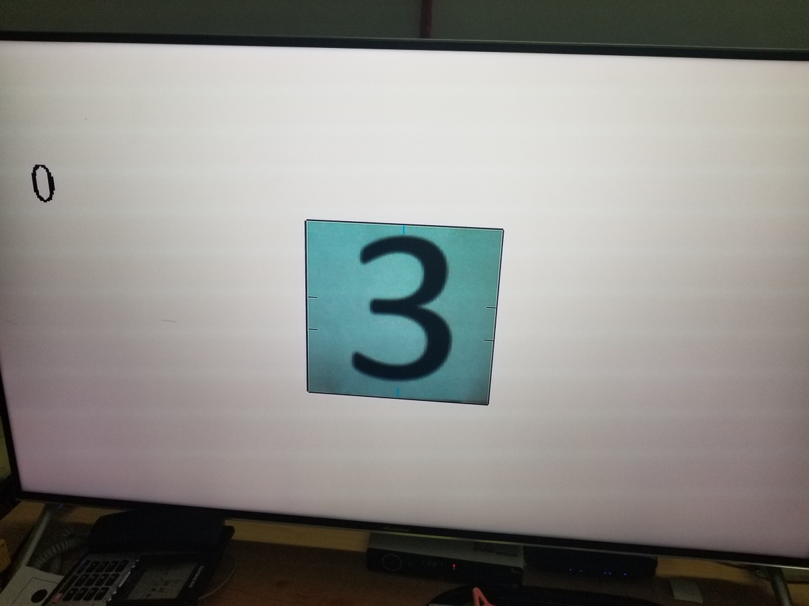

状态0：初始状态，什么都不识别

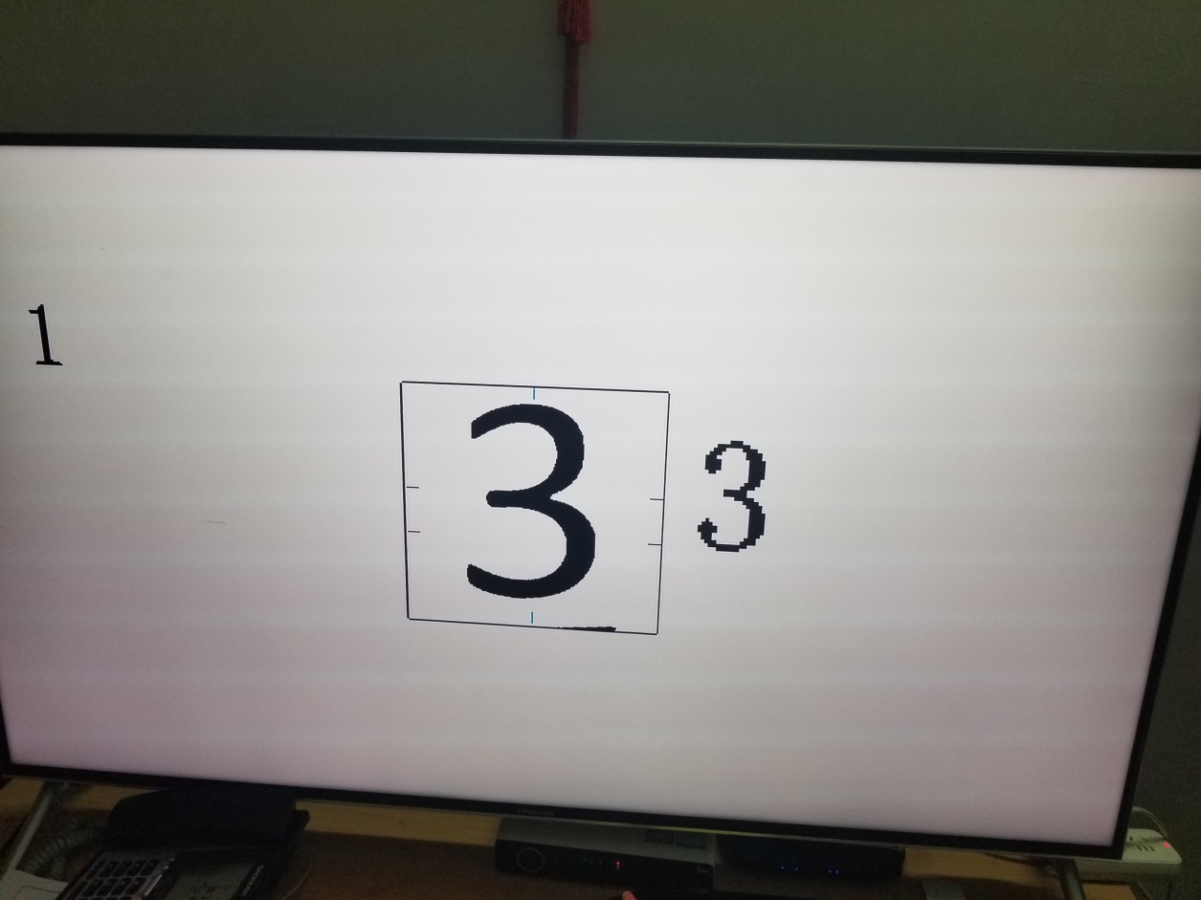

状态1:数字识别

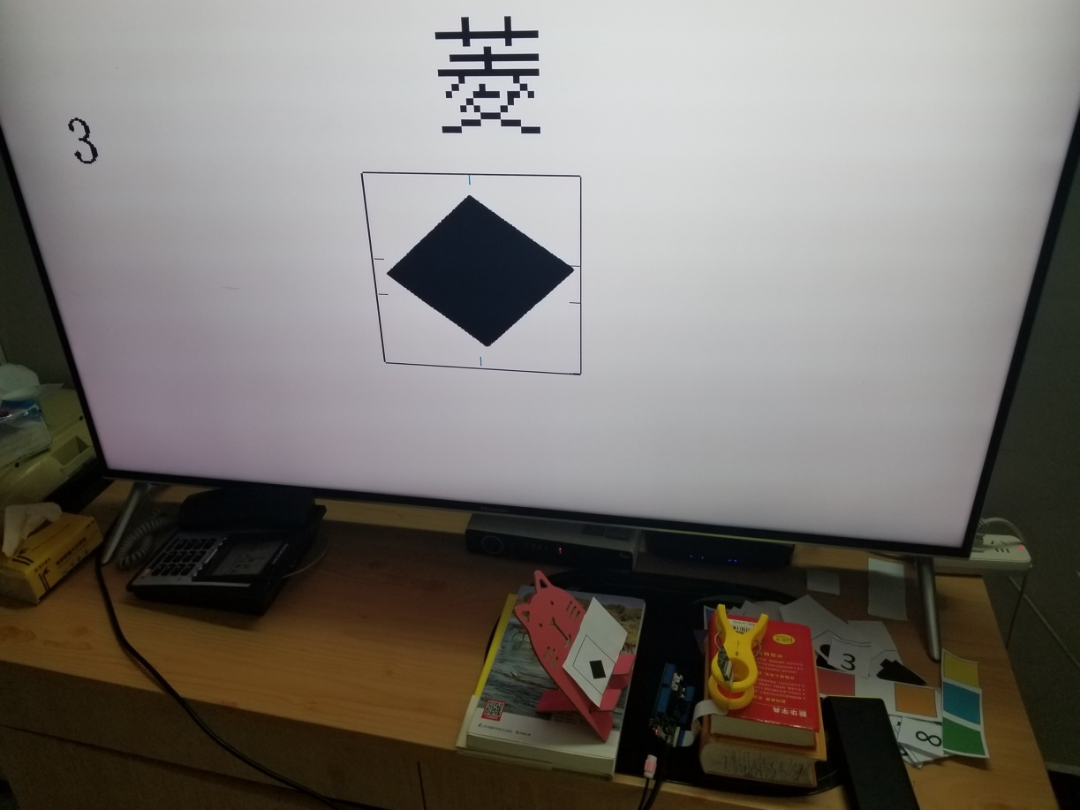

状态3:形状识别

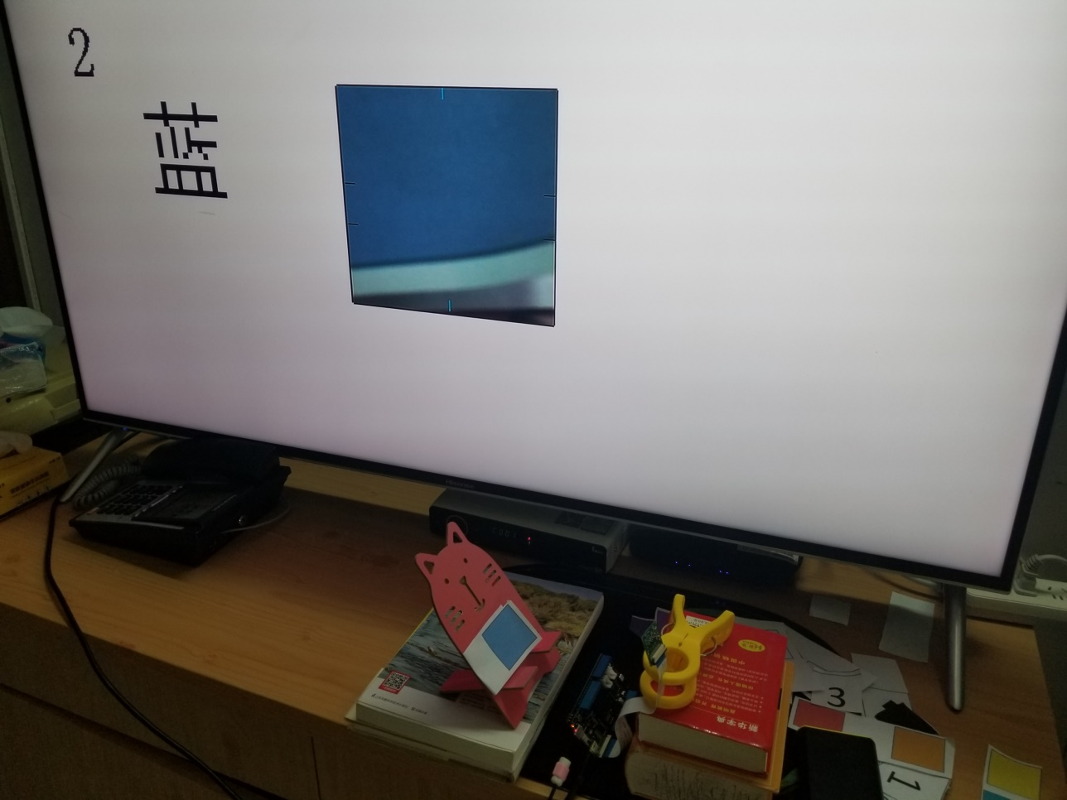

状态2:颜色识别

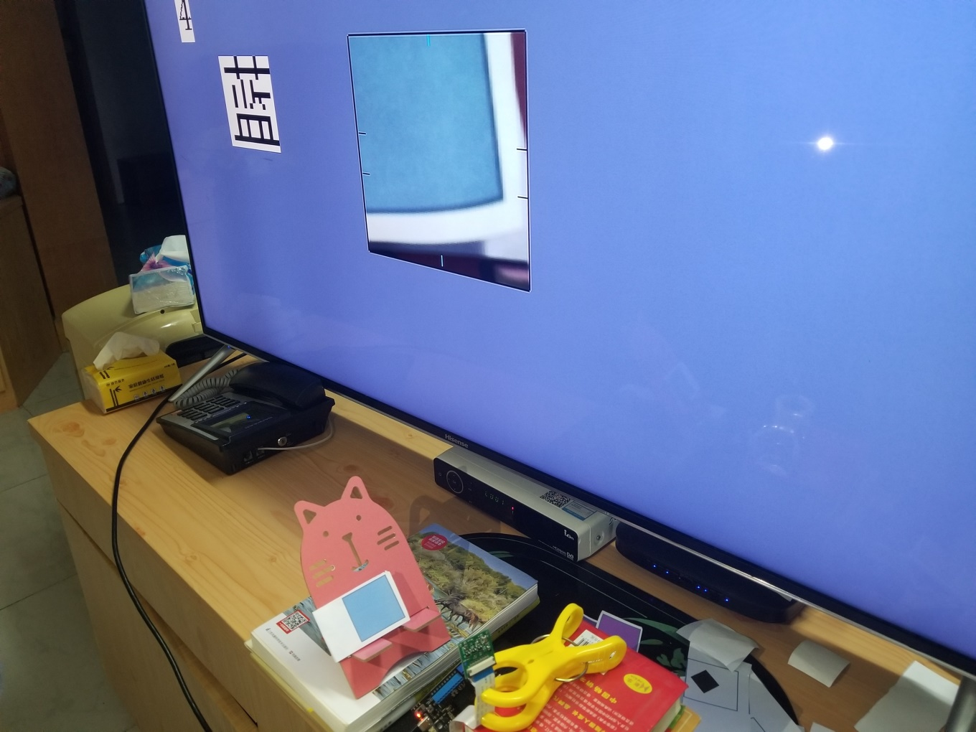

状态4:颜色识别，并使背景与识别到的颜色一致

**第二部分**

系统组成及功能说明 /System Construction & Function Description

（请对作品的1. 计划实现及已实现的功能；2. 项目系统框图；3. 使用的技术方向做说明）

1. 计划实现及已实现的功能

**预期计划：**

基础功能：能够通过摄像头识别数字、颜色或形状等数据，并令其在显示屏上显示。

拓展功能：可以根据识别到的颜色将背景图片的颜色切换到与识别颜色一致，可以根据 据识别到的数字将选择不同的背景图片。

**实现的功能：**可以用按键切换不同状态来实现识别数字、颜色或形状的功能，并令其在显示屏上显示。也可以根据识别到的颜色将背景的颜色切换到与识别颜色一致

2. 项目系统框图

按键

状态切换

数字识别

颜色识别

形状识别

显示

模块

摄像头模块

状态0：

初始态

状态1：

数字图

状态2：

颜色图

状态3：

形状图

状态4：

颜色背景图

HDMI

显示屏

3. 使用的技术方向做说明

**灰度处理**：为了提高系统运行效率以及节省硬件资源，对图像灰度化处理。彩色图像中R、G、B三分量分别代表红色、绿色、蓝色的亮度值，而人眼对这三种颜色的敏感度是不同的，其中绿色的敏感度最高，红色次之，蓝色的敏感度最低。因此，对这三个分量要以不同的权值进行加权平均得到的值经过二值化处理，就变成了单纯的0或1，其构成的图像就是灰度图像。

**数字识别模块**

用提取数字字符的统计特征的方法来识别图像中的数字。设定一个方框，方框上画两横一竖的三条线，第一条横线位于框的高度的1/3，第二条横线位于框的高度2/3处，竖线框位于宽度的1/2，将数字放进框中进行识别，对这三条线与数字的交点个数及交点位置进行统计和分析，0到9这10个数字三条线的交点数及交点位置都不完全相同，可以达到区分出不同数字的目的

**形状识别模块**

用提取形状的统计特征的方法来识别图像中的形状。设定一个方框，方框上画三条横线，三条线大概把框的纵轴等分，将形状放进框中进行识别。对这三条线上与形状的交点个数及进行统计和分析，由于三角形，圆形，方形，菱形4种图像上三条线的交点个数的大致范围都不同，且三条线长短变化趋势也不相同，如三角形与第二条线的交点个数比与第三条线的交点个数少，而圆形与第二条线的交点个数比与第三条线的交点个数多。通过对这些特征的差异的分析，就可实现对这4种形状的区分。

**颜色识别模块**

将每个点的RGB值转换成HSV的值。设定一个方框，将颜色放进框中进行识别。将框中每一个像素点的HSV的值相加并取平均值，并根据HSV对颜色的分类标椎，对平均值进行分类判断，达到区分出不同颜色的目的，同时将这个HSV平均值作为读取到的颜色输出给显示模块。

**稳定输出模块**

若连续多次读取到同一个值才改变输出数据。用此方式可实现对数字、形状和颜色的稳定输出，避免它出现误判断的情况。

**状态模块**

两个按键分别代表1,0，通过按键输入来进行状态切换。

状态转移图

1

1

1

0

0

1

0

1

0

S0：初始态 S1：数字图 S2：颜色图 S3：形状图 S4：颜色背景图

**第三部分**

完成情况及性能参数 /Final Design & Performance Parameters

（作品已实现的功能及性能指标）

作品可以稳定识别矩形、菱形、圆形以及三角形四种形状以及0-9十个数字和红橙黄绿青蓝紫黑灰白十种颜色，并将背景的颜色切换到与识别颜色一致。数字识别方面，平均识别时间在1秒左右，输出比较稳定，基本不发生抖动，个别数字如1,3在刚放上去会有误读现象，一定调整后也可稳定输出。形状识别方面，需要把整个图形都放入方框中正确位置，不可占满，平均识别时间在1。5秒左右，输出比较稳定，基本不发生误读，但圆形识别会稍微慢些。颜色识别方面，容易受到外界环境亮度以及色差的影响，识别难度较大，如橙色和黄色都容易误读成绿色，青色和紫色易误读成蓝色。背景的颜色切换与识别的颜色也会出现色差，但还是属于同种颜色的，环境亮的时候整体颜色亮些，背景会偏白，环境暗的时候整体颜色会偏暗些，背景会偏黑。平均识别时间在4秒左右。

**第四部分**

总结 /Conclusions

（谈一谈完成暑期学校课程后的收获与感想。请每位组员分开写。）

通过为期十五天的暑期学校，我认识到了很多关于FPGA设计的知识与方法，并根据所掌握的这些东西以及课外所学所想，基本上完成了一个难度适宜，比较有意义的作品。作品大致上实现了我前期计划所确定的目标，整体流程实现下来较为流畅，各类型的识别效果还是不错的。从整个设计过程中，我学到了很如何使用简便的方法，通过寻找物体特征的方式来分辨同类的物体，也就是相应的数字、形状及颜色的各种识别算法；也学会如何去独自设计一个完整的系统，我是先将单独的每个模块写好，并且仿真确定他们的正确性，再将这几个模块整合起来构成一个完整的系统，最后进行整体的调试与完善。这十五天也锻炼了我自我学习自我规划的能力，整个项目都是我一手完成的，将学到的知识运用到实际项目中，培养了我的动手操作能力，我也学会如何去确定计划，安排每天需要做多少东西才能在规定期限内完成任务，当材料还没有到，就先写好模块仿真验证它的正确性，等需要的材料到了再上板验证它的实际的效果如何，这样才合理地运用好时间，不会出现因条件不足而没有进展的情况。总而言之，暑期学校给我带来的是丰富的收获，我非常感谢有这么一个机会来提升自己。